TRƯỜNG THCS TÙNG THIỆN VƯƠNG
NỘI DUNG HỌC TRỰC TUYẾN - Tuần từ 7: 01/11/2021 đến 06/11/2021
Bộ môn: SINH HỌC 9
BÀI 11: PHÁT SINH GIAO TỬ VÀ THỤ TINH
- NỘI DUNG TÌM HIỂU BÀI

I. SỰ PHÁT SINH GIAO TỬ
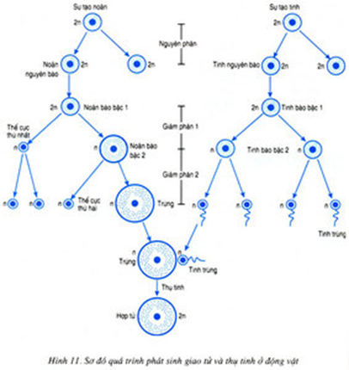
- Giao tử là tế bào sinh dục có chứa bộ nhiễm sắc thể đơn bội (n) được hình thành từ quá trình giảm phân của tế bào sinh giao tử (2n) có khả năng thụ tinh tạo ra hợp tử.
- Sự hình thành giao tử ở thực vật và động vật khác nhau.
- Quá trình phát sinh giao tử cái (trứng) và giao tử đực (tinh trùng) ở động vật:
* Sự phát sinh giao tử đực và cái có sự giống và khác nhau:
+ Giống nhau:
- Các tế bào mầm đều thực hiện nguyên phân liên tiếp nhiều lần.
- Noãn bào bậc 1 và tinh bào bậc 1 đều thực hiện giảm phân để tạo giao tử
+ Khác nhau:
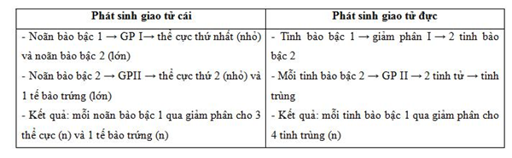

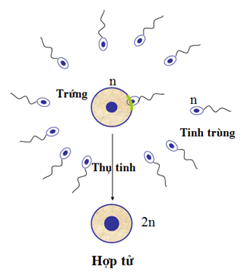
II. THỤ TINH
- Khái niệm: thụ tinh là sự kết hợp ngẫu nhiên giữa một giao tử đực và một giao tử cái để tạo thành hợp tử.
- Bản chất: là sự kết hợp của hai bộ phận nhân đơn bội (n) trong giao tử tạo ra bộ nhân lưỡng bội (2n) có nguồn gốc từ bố mẹ ở hợp tử.

III. Ý NGHĨA CỦA GIẢM PHÂN VÀ THỤ TINH
- Giảm phân tạo ra nhiều loại giao tử khác nhau về nguồn gốc và sự kết hợp trong thụ tinh đã tạo ra các hợp tử mang những tổ hợp khác nhau → Tạo nguồn biến dị tổ hợp cho chọn giống và tiến hóa.
- Thụ tinh khôi phục lại bộ NST lưỡng bội của loài → Duy trì ổn định bộ NST đặc trưng qua các thế hệ cơ thể.

B. NỘI DUNG VIẾT BÀI
BÀI 11: SỰ PHÁT SINH GIAO TỬ VÀ THỤ TINH

I. SỰ PHÁT SINH GIAO TỬ

II. THỤ TINH
Khái niệm: thụ tinh là sự kết hợp ngẫu nhiên giữa một giao tử đực (n) và một giao tử cái (n) để tạo thành hợp tử (2n).
III. Ý NGHĨA CỦA GIẢM PHÂN VÀ THỤ TINH
- Giảm phân tạo ra nhiều loại giao tử khác nhau về nguồn gốc, tạo nguồn nguyên liệu cho quá trình thụ tinh.
- Thụ tinh khôi phục lại bộ NST lưỡng bội của loài → Duy trì ổn định bộ NST đặc trưng qua các thế hệ cơ thể.
* CÂU HỎI ÔN TẬP, VẬN DỤNG
Câu 1: Quá trình phát sinh giao tử đực và cái ở động vật giống nhau ở
A. Các tế bào mầm đều thực hiện nguyên phân liên tiếp nhiều lần.
B. Các tế bào mầm đều thực hirjn giảm phân liên tiếp nhiều lần.
C. Noãn bào bậc hai và tinh bào bậc hai đều thực hiện giảm phân để tạo giao tử.
D. Cả A và C.
Câu 2: Thụ tinh là
A. Sự kết hợp giữa một giao tử đực với một giao tử cái tạo thành hợp tử.
B. Sự kết hợp 2 bộ nhân đơn bội hay tổ hợp 2 bộ NST của 2 giao tử đực và cái tạo thành bộ nhân lưỡng bội ở hợp tử có nguồn gốc từ bố và mẹ.
C. Sự kết hợp của hai bộ nhân lưỡng bội của 2 loài.
D. Cả A và B.
Câu 3: Bộ NST đặc trưng của những loài sinh sản hữu tính qua các thế hệ nhờ
A. Giảm phân và thụ tinh.
B. Nguyên phân và giảm phân.
C. Nguyên phân, giảm phân và thụ tinh.
D. Nguyên phân và giảm phân.
Câu 4: Nguyên nhân làm xuất hiện nhiều biến dị tổ hợp phong phú ở loài sinh sản hữu tính là:
A. Giảm phân tạo nhiều loại giao tử khác nhau về nguồn gốc NST.
B. Sự kết hợp ngẫu nhiên của các loại giao tử trong thụ tinh tạo ra các hợp tử mang những tổ hợp NST khác nhau.
C. Nguyên phân tạo ra các tế bào có bộ NST giống nhau về bộ NST.
D. Cả A và B.
Câu 5: Giao tử được tạo ra ở cá thể đực và cái trong quá trình phát sinh giao tử là:
A. Cái thể đực tạo 4 tinh trùng (n); Cá thể cái tạo 1 trứng và 3 thể cực (n).
B. Cái thể đực tạo 1 tinh trùng và 3 thể cực (n); Cá thể cái tạo 1 trứng và 3 thể cực (n).
C. Cái thể đực tạo 1 tinh trùng và 3 thể cực (n); Cá thể cái tạo 4 trứng (n).
D. Cái thể đực tạo 4 tinh trùng (n); Cá thể cái tạo 4 trứng (n).

ÔN TẬP

- Nhiễm sắc thể
- Sự phân bào: nguyên phân, giảm phân
- So sánh nguyên phân và giảm phân
* Giống nhau
- Đều là hình thức phân bào.
- Đều có một lần nhân đôi ADN.
- Đều có kì đầu, kì giữa, kì sau, kì cuối.
- NST đều trải qua những biến đổi tương tự như: tự nhân đôi, đóng xoắn, tháo xoắn,...
- Màng nhân và nhân con tiêu biến vào kì đầu và xuất hiện vào kì cuối.
- Thoi phân bào tiêu biến vào kì cuối và xuất hiện vào kì đầu.
- Diễn biến các kì của giảm phân II giống với nguyên phân.
* Khác nhau
Nguyên phân | Giảm phân
Xảy ra ở tế bào sinh dưỡng và tế bào sinh dục sơ khai. | Xảy ra ở tế bào sinh dục chín.
Có một lần phân bào.(4 kỳ) | Có hai lần phân bào. (4 kỳ nhân 2)
Kì đầu không có sự bắt cặp và trao đổi chéo. | Kì đầu I có sự bắt cặp và trao đổi chéo.
Kì giữa NST xếp thành một hàng ở mặt phẳng xích đạo. | Kì giữa I NST xếp thành hai hàng ở mặt phẳng xích đạo.
Kì sau mỗi NST kép tách thành hai NST đơn và di chuyển về 2 cực của tế bào. | Kì sau I, mỗi NST kép trong cặp NST kép tương đồng di chuyển về 2 cực của tế bào.
Kết quả từ một tế bào mẹ cho ra hai tế bào con. | Kết quả từ một tế bào mẹ cho ra bốn tế bào con.
Số lượng NST trong tế bào con được giữ nguyên. | Số lượng NST trong tế bào con giảm đi một nữa.
Duy trì sự giống nhau: tế bào con có kiểu gen giống kiểu gen tế bào mẹ. | Tạo biến dị tổ hợp, cơ sở cho sự đa dạng và phong phú của sinh vật, giúp sinh vật thích nghi và tiến hóa.

DẶN DÒ
- Học sinh đọc thông tin tìm hiểu bài
- Học sinh viết bài và học thuộc phần NỘI DUNG VIẾT BÀI.
- Học sinh làm bài tập phần CÂU HỎI ÔN TẬP, VẬN DUNG trên trang K12ONLINE, hạn chót 17g00 thứ Bảy ngày 06/11/2021.

